Mashinaviy o‘qitishda ma'lumotlarni tozalash (Data Cleaning in ML)
Ma'lumotlarni tozalash (Data cleaning) — bu yetishmayotgan, takrorlanuvchi yoki nomaqbul (keraksiz) ma'lumotlarni aniqlash va ularni olib tashlashni o‘z ichiga olgan mashinaviy o‘qitish (ML) qadamidir.
Xom ma'lumotlar (log fayllar, tranzaksiyalar, audio/video yozuvlar va hokazo) ko‘pincha shovqinli, to‘liq emas va nomuvofiq bo‘ladi, bu esa modelning aniqligiga salbiy ta'sir ko‘rsatishi mumkin.
Ma'lumotlarni tozalashdan maqsad – ma'lumotlarning aniq, izchil va xatolardan xoli bo‘lishini ta'minlash.
Toza ma'lumotlar to‘plami EDA (Exploratory Data Analysis – Tahliliy Ma'lumotlarni O‘rganish) uchun ham muhimdir, bu ma'lumotlarning talqin qilinishini oshiradi, shunda olingan tahlillar (insights) asosida to‘g‘ri choralar ko‘rilishi mumkin.
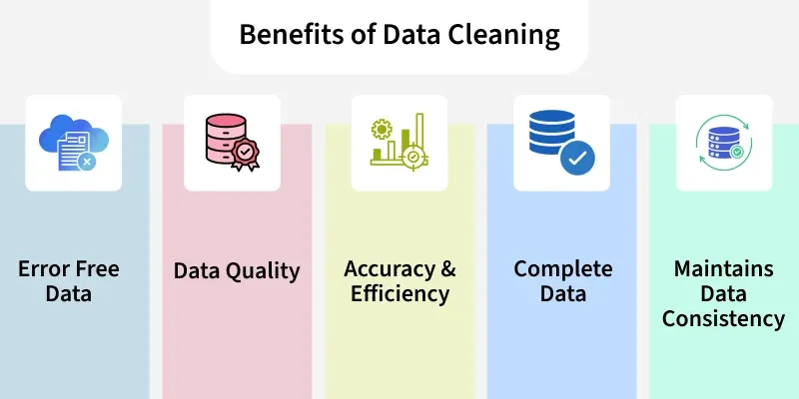
Bu rasm ma'lumotlarni tozalashning (Data Cleaning) foydalarini (Benefits of Data Cleaning) tasvirlaydi. Ular:
- Xatosiz ma'lumotlar (Error Free Data): Ma'lumotlardagi xatolarning bartaraf etilishini bildiradi.
- Ma'lumot sifati (Data Quality): Ma'lumotlarning umumiy sifatini oshirish.
- Aniqlik va Samaradorlik (Accuracy & Efficiency): Jarayonlarning aniqligi va samaradorligini yaxshilash.
- To‘liq ma'lumotlar (Complete Data): Ma'lumotlar to‘plamining to‘liqligini ta'minlash.
- Ma'lumotlar muvofiqligini ta'minlaydi (Maintains Data Consistency): Ma'lumotlar bir-biriga mosligini va izchil ekanligini saqlash.
Rasm ma'lumotlarni tozalashning ML va tahlil (analysis) uchun qanchalik muhimligini vizual tarzda ko‘rsatib beradi.
Ma'lumotlarni tozalashni (Data Cleaning) amalga oshirish
Jarayon yetishmayotgan qiymatlar (missing values), takrorlanuvchi ma'lumotlar (duplicates) va chetga chiqgan qiymatlar (outliers) kabi muammolarni aniqlashdan boshlanadi. Ma'lumotlarni tozalashni amalga oshirish ma'lumotlar to‘plamida (dataset) xatolarni aniqlash va olib tashlashning tizimli jarayonini o‘z ichiga oladi.
Ma'lumotlarni tozalashni bajarish uchun quyidagi qadamlar muhimdir:
- Keraksiz kuzatuvlarni olib tashlash (Remove Unwanted Observations): "Shovqin" (noise) qo‘shadigan takrorlanuvchi ma'lumotlarni (duplicates), nomaqbul yozuvlarni (irrelevant entries) yoki ortiqcha ma'lumotlarni (redundant data) yo‘q qiling.
- Strukturaviy xatolarni tuzatish (Fix Structural Errors): Izchillik (consistency) uchun ma'lumot formatlarini va o‘zgaruvchi turlarini (variable types) standartlashtiring.
- Chetga chiqgan qiymatlarni boshqarish (Manage Outliers): Natijalarni buzib yuborishi (skew results) mumkin bo‘lgan o‘ta chekka qiymatlarni (extreme values) aniqlang va ularni olib tashlash yoki o‘zgartirish (transformation) orqali hal qiling.
- Yetishmayotgan ma'lumotlarni hal qilish (Handle Missing Data): Aniqlik (accuracy) va yaxlitlikni (integrity) saqlash uchun bo‘shliqlarni to‘ldirish (imputation), o‘chirish (deletion) yoki ilg‘or usullar (advanced techniques) yordamida hal qiling.
Ma'lumotlarni tozalashni amalga oshirish
(Implementation for Data Cleaning)
Keling, har bir qadamni "Titanik" ma'lumotlar to‘plami (titanic dataset) yordamida Ma'lumotlar bazasini tozalash (Database Cleaning) uchun tushunib chiqamiz.

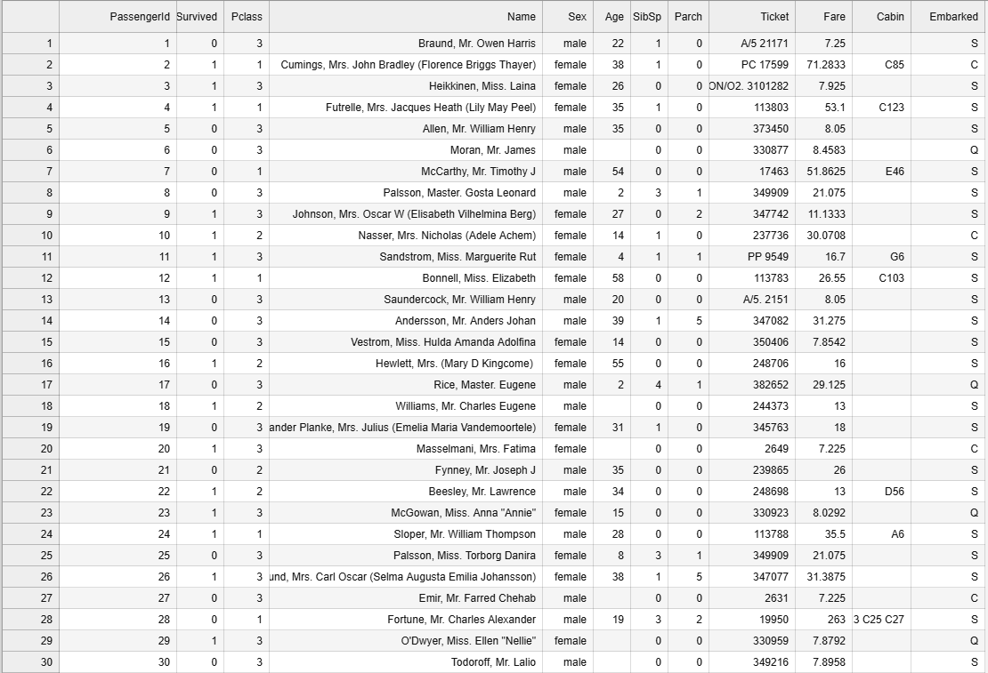
1-Qadam: Kutubxonalarni import qilish va ma'lumotlar to‘plamini yuklash
(Import Libraries and Load Dataset)
Biz barcha kerakli kutubxonalarni, ya'ni pandas va numpy ni import qilamiz.
import pandas as pd
import numpy as np

df = pd.read_csv('Titanic-Dataset.csv')
df.info()
df.head()
Chiqish:
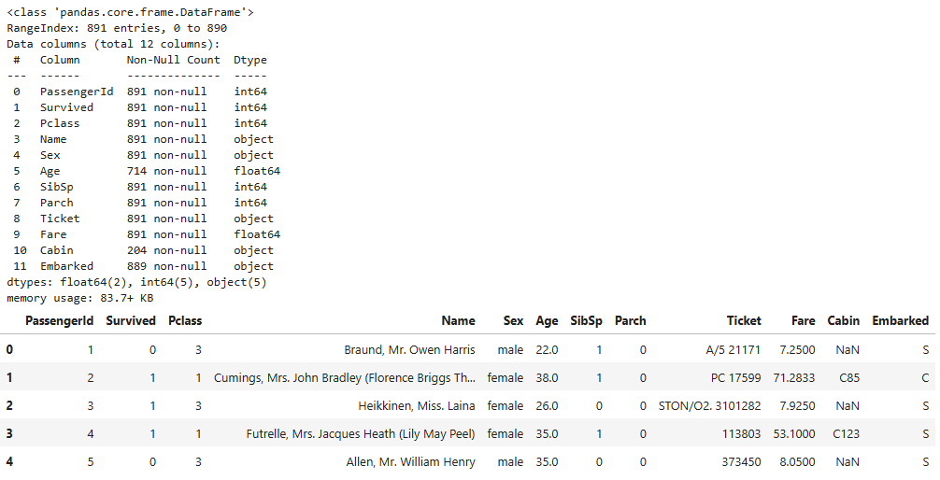
2-Qadam: Takrorlanuvchi Qatorlarni Tekshirish (Check for Duplicate Rows)
df.duplicated(): Takrorlanuvchi qatorlarni (duplicate rows) ko‘rsatuvchi mantiqiy qatorni (boolean Series) qaytaradi.
df.duplicated()
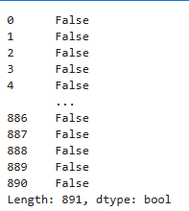
3-Qadam: Ustun ma'lumot turlarini aniqlash (Identify Column Data Types)
Kategorik (categorical) va raqamli (numerical) ustunlarni ajratish uchun .dtype atributi bilan ro‘yxatni tushunish (List comprehension) usulidan foydalanamiz.
object ma'lumot turi (dtype): Odatda matn (text) yoki kategorik ma'lumotlar (categorical data) uchun ishlatiladi.
cat_col = [col for col in df.columns if df[col].dtype == 'object']
num_col = [col for col in df.columns if df[col].dtype != 'object']

print('Categorical columns:', cat_col)
print('Numerical columns:', num_col)
4-Qadam: Kategorik Ustunlardagi Noyob Qiymatlarni Sanash (Count Unique Values in the Categorical Columns)
df[numeric_columns].nunique(): Har bir ustun uchun noyob qiymatlar (unique values) sonini qaytaradi.
df[cat_col].nunique()
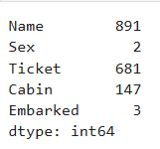
5-Qadam: Yetishmayotgan Qiymatlarni Foizda Hisoblash (Calculate Missing Values as Percentage)
df.isnull(): Yetishmayotgan qiymatlarni (missing values) aniqlaydi va mantiqiy ma'lumotlar ramkasini (boolean DataFrame) qaytaradi.
Yetishmayotgan qiymatlarni ustunlar bo‘yicha yig‘ing (Sum), jami qatorlar soniga normallashtiring (normalize by total rows) va 100 ga ko‘paytiring.
round((df.isnull().sum() / df.shape[0]) * 100, 2)
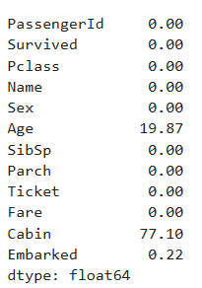
6-Qadam: Nomaqbul yoki ko‘p ma'lumot yetishmaydigan ustunlarni olib tashlash (Drop Irrelevant or Data-Heavy Missing Columns)
- df.drop(columns=[]): Ma'lumotlar Ramkasidan (DataFrame) ko‘rsatilgan ustunlarni (columns) olib tashlaydi.
- df.dropna(subset=[]): Ko‘rsatilgan ustunlarda yetishmayotgan qiymatlar (missing values) mavjud bo‘lgan qatorlarni (rows) olib tashlaydi.
- fillna(): Yetishmayotgan qiymatlarni ko‘rsatilgan qiymat (specified value) bilan to‘ldiradi (masalan, o‘rtacha qiymat (mean) bilan).
df1 = df.drop(columns=['Name', 'Ticket', 'Cabin'])
df1.dropna(subset=['Embarked'], inplace=True)
df1['Age'].fillna(df1['Age'].mean(), inplace=True)
7-Qadam: Quti diagrammasi (box plot) yordamida chetga chiqgan qiymatlarni aniqlash (Detect Outliers with Box Plot)
- matplotlib.pyplot.boxplot(): Ma'lumotlar taqsimotini (distribution of data) ko‘rsatadi, bunda medianani (median), kvartillarni (quartiles) va chetga chiqgan qiymatlarni (outliers) ajratib ko‘rsatadi.
- plt.show(): Grafikni aks ettiradi (Renders the plot).
import matplotlib.pyplot as plt

plt.boxplot(df1['Age'], vert=False)
plt.ylabel('Variable')
plt.xlabel('Age')
plt.title('Box Plot')
plt.show()
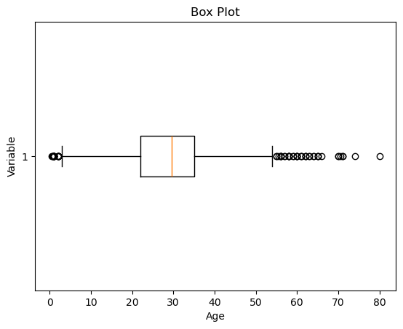
8-Qadam: Chetga chiqgan qiymatlar chegaralarini hisoblash va ularni olib tashlash (Calculate Outlier Boundaries and Remove Them)
- df['Age'].mean() va df['Age'].std() yordamida o‘rtacha qiymat (mean) va standart og‘ishni (standard deviation (std)) hisoblang.
- Chetga chiqgan qiymatlarni aniqlash uchun chegaralarni (bounds) mean ± 2 * std deb belgilang.
- Mantiqiy indekslash (Boolean indexing) yordamida ma'lumotlar ramkasidagi (DataFrame) chegaralar ichida bo‘lgan qatorlarni filtrlang (Filter).
mean = df1['Age'].mean()
std = df1['Age'].std()

lower_bound = mean - 2 * std
upper_bound = mean + 2 * std

df2 = df1[(df1['Age'] >= lower_bound) & (df1['Age'] <= upper_bound)]
9-Qadam: Agar qolgan bo‘lsa, yetishmayotgan ma'lumotlarni qayta to‘ldirish (Impute Missing Data Again if Any)
Qolgan yetishmayotgan qiymatlarni (remaining missing values) hal qilish uchun filtrdan o‘tkazilgan ma'lumotlarga (filtered data) fillna() usuli qaytadan qo‘llaniladi.
df3 = df2.fillna(df2['Age'].mean())
df3.isnull().sum()
Chiqish:
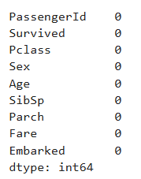
10-Qadam: Yangilangan ma'lumotlardagi chetga chiqgan qiymatlar chegaralarini qayta hisoblash va ularni olib tashlash (Recalculate Outlier Bounds and Remove Outliers from the Updated Data)
- mean = df3['Age'].mean(): df3 Ma'lumotlar Ramkasidagi (DataFrame) "Age" ustunining o‘rtacha (average (mean)) qiymatini hisoblaydi.
- std = df3['Age'].std(): df3 dagi "Age" ustunining standart og‘ishini (standard deviation (spread or variability)) hisoblaydi.
- lower_bound = mean - 2 * std: Ruxsat etilgan "Age" qiymatlari uchun quyi chegarani (lower limit) belgilaydi, bu o‘rtacha qiymatdan (mean) ikki standart og‘ish (two standard deviations) past qilib o‘rnatiladi.
- upper_bound = mean + 2 * std: Ruxsat etilgan "Age" qiymatlari uchun yuqori chegarani (upper limit) belgilaydi, bu o‘rtacha qiymatdan (mean) ikki standart og‘ish (two standard deviations) yuqori qilib o‘rnatiladi.
- df4 = df3[(df3['Age'] >= lower_bound) & (df3['Age'] <= upper_bound)]: Faqat "Age" qiymati quyi (lower) va yuqori (upper) chegaralar orasiga tushadigan qatorlarni tanlab, yangi Ma'lumotlar Ramkasi (DataFrame) df4 ni yaratadi, shu bilan bu diapazondan tashqaridagi chetga chiqgan yoshlarni (outlier ages) samarali ravishda olib tashlaydi.
mean = df3['Age'].mean()
std = df3['Age'].std()

lower_bound = mean - 2 * std
upper_bound = mean + 2 * std

print('Lower Bound :', lower_bound)
print('Upper Bound :', upper_bound)

df4 = df3[(df3['Age'] >= lower_bound) & (df3['Age'] <= upper_bound)]
Chiqish:
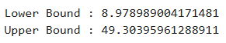
11-Qadam: Ma'lumotlarni Tasdiqlash va Tekshirish (Data validation and verification)
Ma'lumotlarni tasdiqlash va tekshirish (Data validation and verification) — bu ma'lumotlarni tashqi manbalar (external sources) yoki ekspert bilimlari (expert knowledge) bilan solishtirish orqali ularning aniq (accurate) va izchil (consistent) ekanligini ta'minlashni o‘z ichiga oladi.
Mashinaviy o‘qitish prognozi (machine learning prediction) uchun biz mustaqil (independent) va maqsadli (target) xususiyatlarni ajratamiz. Bu yerda biz faqat 'Sex' (Jinsi), 'Age' (Yoshi), 'SibSp' (Aka-uka/Turmush o‘rtog‘i soni), 'Parch' (Ota-onalar/Bolalar soni), 'Fare' (Yo‘l haqi), 'Embarked' (Kemaga chiqish porti) ustunlarini mustaqil xususiyatlar (independent features) va 'Survived' (Omon qolgan) ustunini maqsadli o‘zgaruvchi (target variable) deb hisoblaymiz, chunki 'PassengerId' (Yo‘lovchi ID) omon qolish darajasiga ta'sir qilmaydi.
X = df3[['Pclass','Sex','Age', 'SibSp','Parch','Fare','Embarked']]
Y = df3['Survived']
12-Qadam: Ma'lumotlarni formatlash (Data formatting)
Ma'lumotlarni formatlash (Data formatting) — bu ma'lumotlarni tahlil qilish uchun ishlatiladigan algoritmlar (algorithms) yoki modellar (models) tomonidan osongina qayta ishlanishi mumkin bo‘lgan standart format (format) yoki strukturaga (structure) o‘tkazishni o‘z ichiga oladi. Bu yerda biz keng qo‘llaniladigan ma'lumotlarni formatlash usullarini, ya'ni Masshtablash (Scaling) va Normallashtirishni (Normalization) muhokama qilamiz.
Masshtablash (Scaling) — bu xususiyatlarning (features) qiymatlarini muayyan diapazonga (specific range) o‘zgartirishni o‘z ichiga oladi. U asl taqsimotning shaklini (shape) saqlab qoladi, shu bilan birga masshtabni (scale) o‘zgartiradi. U xususiyatlar turli masshtablarda (different scales) bo‘lganda va ba'zi algoritmlar xususiyatlarning kattaligiga (magnitude) sezgir bo‘lganda foydalidir. Keng tarqalgan masshtablash usullari quyidagilarni o‘z ichiga oladi:
- Min-Max masshtablash (Min-Max Scaling): Min-Max masshtablash qiymatlarni ko‘rsatilgan diapazonga, odatda 0 va 1 oralig‘iga qayta masshtablaydi (rescales). U asl taqsimotni saqlab qoladi va minimal qiymat 0 ga (minimum value maps to 0) va maksimal qiymat 1 ga (maximum value maps to 1) xaritalanishini (maps) ta'minlaydi.
from sklearn.preprocessing import MinMaxScaler

scaler = MinMaxScaler(feature_range=(0, 1))

num_col_ = [col for col in X.columns if X[col].dtype != 'object']
x1 = X.copy()
x1[num_col_] = scaler.fit_transform(x1[num_col_])
x1.head()
Chiqish:
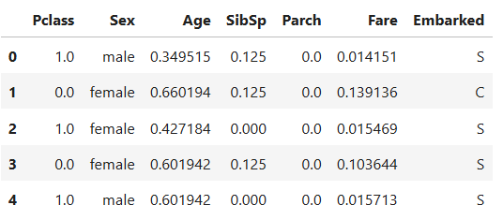
2. Standartlashtirish (Z-ko‘rsatkichli masshtablash) (Standardization (Z-score scaling)): Standartlashtirish (Standardization) qiymatlarni o‘rtacha qiymati 0 (mean of 0) va standart og‘ishi 1 (standard deviation of 1) bo‘ladigan qilib o‘zgartiradi. U ma'lumotlarni o‘rtacha qiymat atrofida markazlashtiradi (centers the data around the mean) va ularni standart og‘ish (standard deviation) asosida masshtablaydi (scales). Standartlashtirish Gauss taqsimotini (Gaussian distribution) taxmin qiladigan yoki xususiyatlarning nol o‘rtacha qiymat (zero mean) va birlik dispersiyaga (unit variance) ega bo‘lishini talab qiladigan algoritmlar (algorithms) uchun ma'lumotlarni yanada mos qiladi.
Z = (X - μ) / σ
Bu yerda:
- X = Ma'lumot (Data)
- μ = X ning o‘rtacha qiymati (Mean value of X)
- σ = X ning standart og‘ishi (Standard deviation of X)

Ma'lumotlarni tozalash vositalari (Data Cleaning Tools):
- OpenRefine: Bepul, ochiq kodli vosita (free, open-source tool) bo‘lib, noaniq (messy) ma'lumotlarni tozalash, o‘zgartirish (transforming) va boyitish (enriching) uchun qulay interfeys (easy-to-use interface) hamda klasterlash (clustering) va facetlash (faceting) kabi kuchli xususiyatlarga ega.
- Trifacta Wrangler: Sun'iy intellekt (AI-powered) bilan ishlaydigan, foydalanuvchiga qulay platforma (platform) bo‘lib, tezroq va aniqroq tayyorlash uchun ma'lumotlarni tozalash va o‘zgartirish oqimlarini (transformation workflows) avtomatlashtirishga yordam beradi.
- TIBCO Clarity: Turli manbalar (diverse sources) bo‘ylab yuqori sifatli, standartlashtirilgan (standardized) va izchil (consistent) ma'lumotlar to‘plamini ta'minlaydigan ma'lumotlarni profilash (profiling) va tozalash vositasi.
- Cloudingo: Takrorlanuvchi ma'lumotlarni olib tashlash (deduplication) va ma'lumotlarni tozalashga qaratilgan bulutga asoslangan yechim (cloud-based solution), ayniqsa CRM ma'lumotlarini (CRM data) aniq saqlash uchun foydali.
- IBM InfoSphere QualityStage: Profilash (profiling), moslashtirish (matching) va tozalash (cleansing) kabi keng ko‘lamli, murakkab ma'lumot sifati boshqaruvi (data quality management) uchun mo‘ljallangan korxona darajasidagi vosita (enterprise-grade tool).

Afzalliklar (Advantages)
- Model ishlashining yaxshilanishi (Improved model performance): Xatolar (errors), nomuvofiqliklar (inconsistencies) va noma'qul ma'lumotlarni olib tashlash modelga ma'lumotlardan yaxshiroq o‘rganishga (better learn) yordam beradi.
- Aniqlikning oshishi (Increased accuracy): Ma'lumotlarning aniq, izchil va xatolardan xoli bo‘lishini ta'minlashga yordam beradi.
- Ma'lumotlarning yaxshiroq ifodalanishi (Better representation of the data): Ma'lumotlarni tozalash ma'lumotlardagi asosiy munosabatlar (underlying relationships) va namunalarni (patterns) yaxshiroq ifodalaydigan formatga o‘tkazish imkonini beradi.
- Ma'lumot sifatining yaxshilanishi (Improved data quality): Ma'lumotlarning sifatini yaxshilaydi, ularni ishonchliroq (more reliable) va aniqroq (accurate) qiladi.
- Ma'lumot xavfsizligining yaxshilanishi (Improved data security): Ma'lumotlar xavfsizligini (data security) buzishi mumkin bo‘lgan sezgir (sensitive) yoki maxfiy ma'lumotlarni (confidential information) aniqlash va olib tashlashga yordam beradi.

Kamchiliklar (Disadvantages)
- Vaqt talab qiluvchi (Time-consuming): Bu, ayniqsa, katta (large) va murakkab ma'lumotlar to‘plami (complex datasets) uchun juda ko‘p vaqt talab qiladigan vazifadir.
- Xatoga moyil (Error-prone): Bu muhim ma'lumotlarning yo‘qolishiga (loss of important information) olib kelishi mumkin.
- Qimmat va resurs talab qiluvchi (Cost and resource-intensive): Bu resurs talab qiluvchi jarayon (resource-intensive process) bo‘lib, katta vaqt, sa'y-harakat va tajribani (expertise) talab qiladi. Shuningdek, u ixtisoslashgan dasturiy ta'minot vositalaridan (specialized software tools) foydalanishni talab qilishi mumkin.
- Haddan tashqari moslashuv (Overfitting): Ma'lumotlarni tozalash juda ko‘p ma'lumotni olib tashlash (removing too much data) orqali haddan tashqari moslashuvga (overfitting) hissa qo‘shishi mumkin.

